МИНОБРНАУКИ РОССИИ

Федеральное государственное бюджетное образовательное учреждение высшего образования

НИЖЕГОРОДСКИЙ ГОСУДАРСТВЕННЫЙ ТЕХНИЧЕСКИЙ

УНИВЕРСИТЕТ им. Р.Е.АЛЕКСЕЕВА

Институт радиоэлектроники и информационных технологий

Кафедра информатики и систем управления

Создание веб-сайтов

(наименование темы проекта или работы)

ПОЯСНИТЕЛЬНАЯ ЗАПИСКА

по лабораторной работе

по дисциплине

Информатика и компьютерные технологии

РУКОВОДИТЕЛЬ:

________________ _____Савкин А.Е.__ __

(подпись) (фамилия, и.,о.)

СТУДЕНТ:

________________ _____Биткин П.В.__ __

(подпись) (фамилия, и.,о.)

_______24-ИСз________

(шифр группы)

Работа защищена «___» ____________

С оценкой ________________________

**Задание к выполнению лабораторной работы № 2**

**Создание веб-сайтов**

**Задание на лабораторную работу:**

Создание веб-сайта с использованием технологий HTML, CSS, JS.

**Цель работы:**

Научиться создавать веб-сайты.

**Ход работы:**

*Концепция*

Работа над сайтом начинается с разработки основной концепции и темы сайта. Я решил создать сайт вымышленной логистической компании RusLog.Она позиционируется как компания, обеспечивающая комплексные решения для транспортировки грузов по России, СНГ и международным направлениям.

*Структура и особенности сайта:*

* *Дизайн*: сайт выполнен в строгом и современном стиле с акцентом на удобство пользователей и быстрое восприятие информации.
* *Шапка:* включает логотип, навигационное меню и контактный номер телефона в правом углу.
* *Главная страница:* главная страница сайта включает в себя приветственный блок с кнопкой «Заказать консультацию», по нажатию которой открывается форма обратной связи, а также изображение справа, что визуально подчёркивает сферу деятельности компании, связанную с транспортировкой и логистикой.
* *Услуги:* на этой странице отражены услуги, которая выполняет компания, а именно: Грузоперевозки, Трекинг отправлений, Экспедирование, Складские услуги, Международные перевозки, а также Консультации по логистике.
* *Трекинг:* на этой странице пользователю предлагается ввести трек-номер отправления, чтобы отследить его местоположение. Так как компания вымышленная, страница на сайте используется в декоративных целях, полезной функциональности нет.
* *О компании:* на этой странице представлена небольшая историческая сводка о компании, а также её преимущества. Ниже есть интерактивные контактные данные.
* *Использование JavaScript:* была реализована возможность открывать модальное окно по нажатию кнопки. Также использована маска для набора номера.

**Вывод:**

В этой лабораторной работе мы научились проектировать и создавать веб-сайты при помощи HTML, CSS и JS.

Приложение 1.а – страница «Главная»

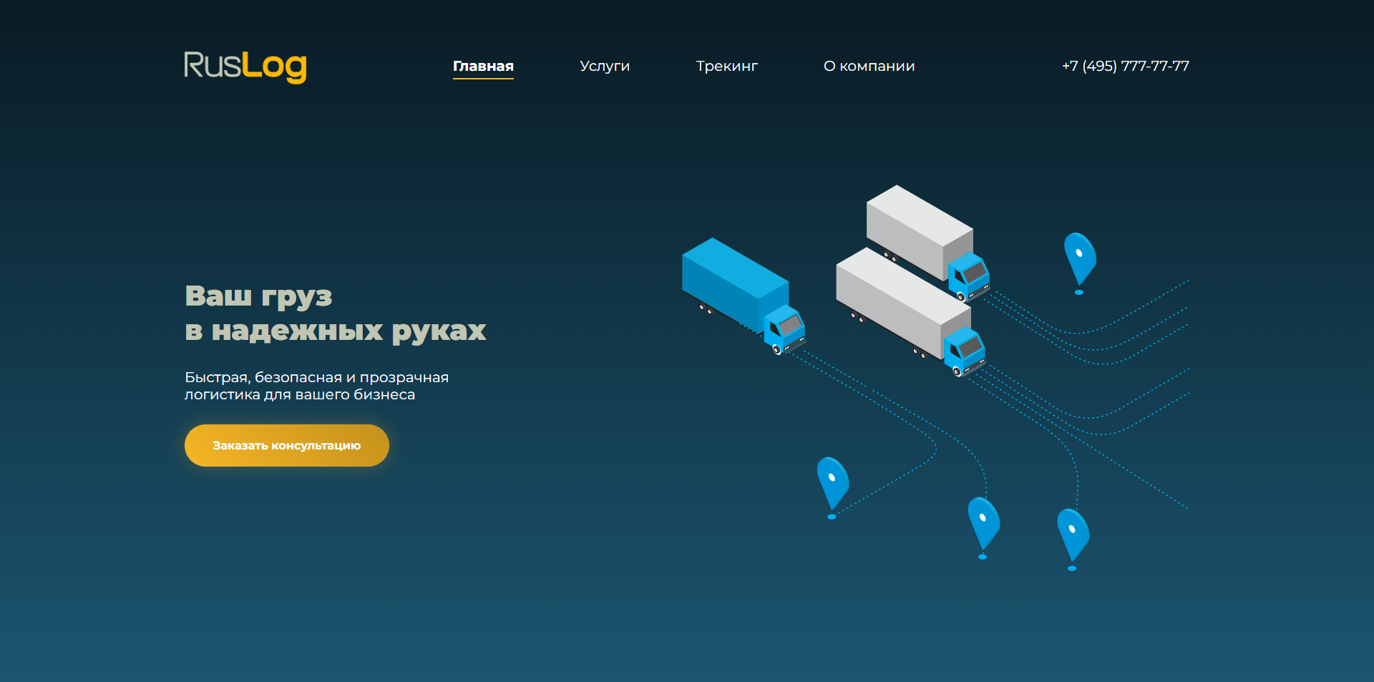

Приложение 1.б – страница «Услуги»

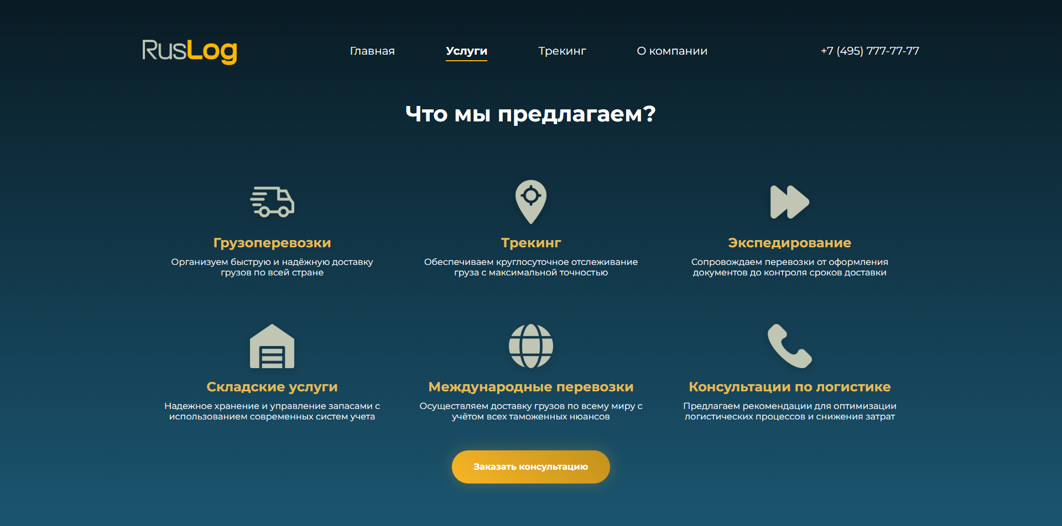

Приложение 1.в – страница «Трекинг»

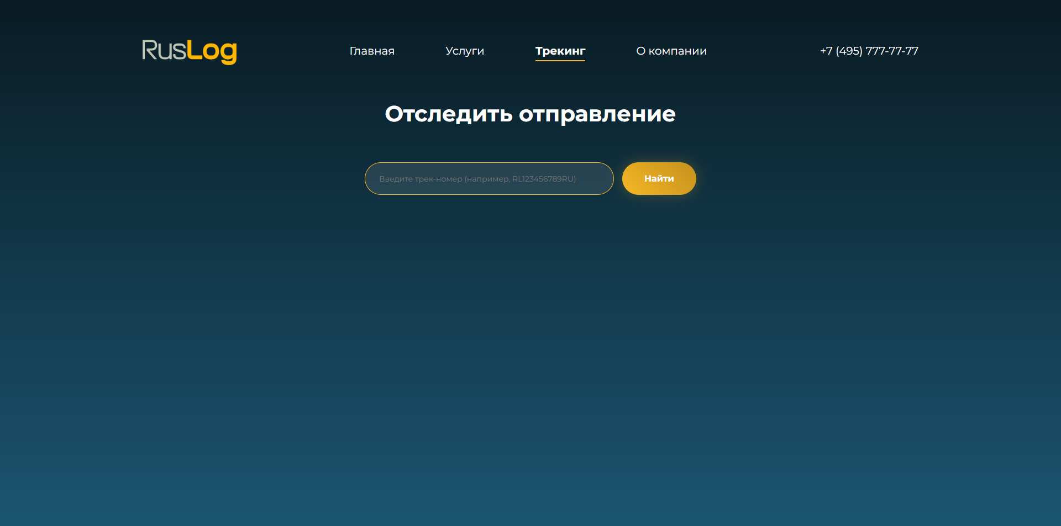

Приложение 1.г – страница «О компании»

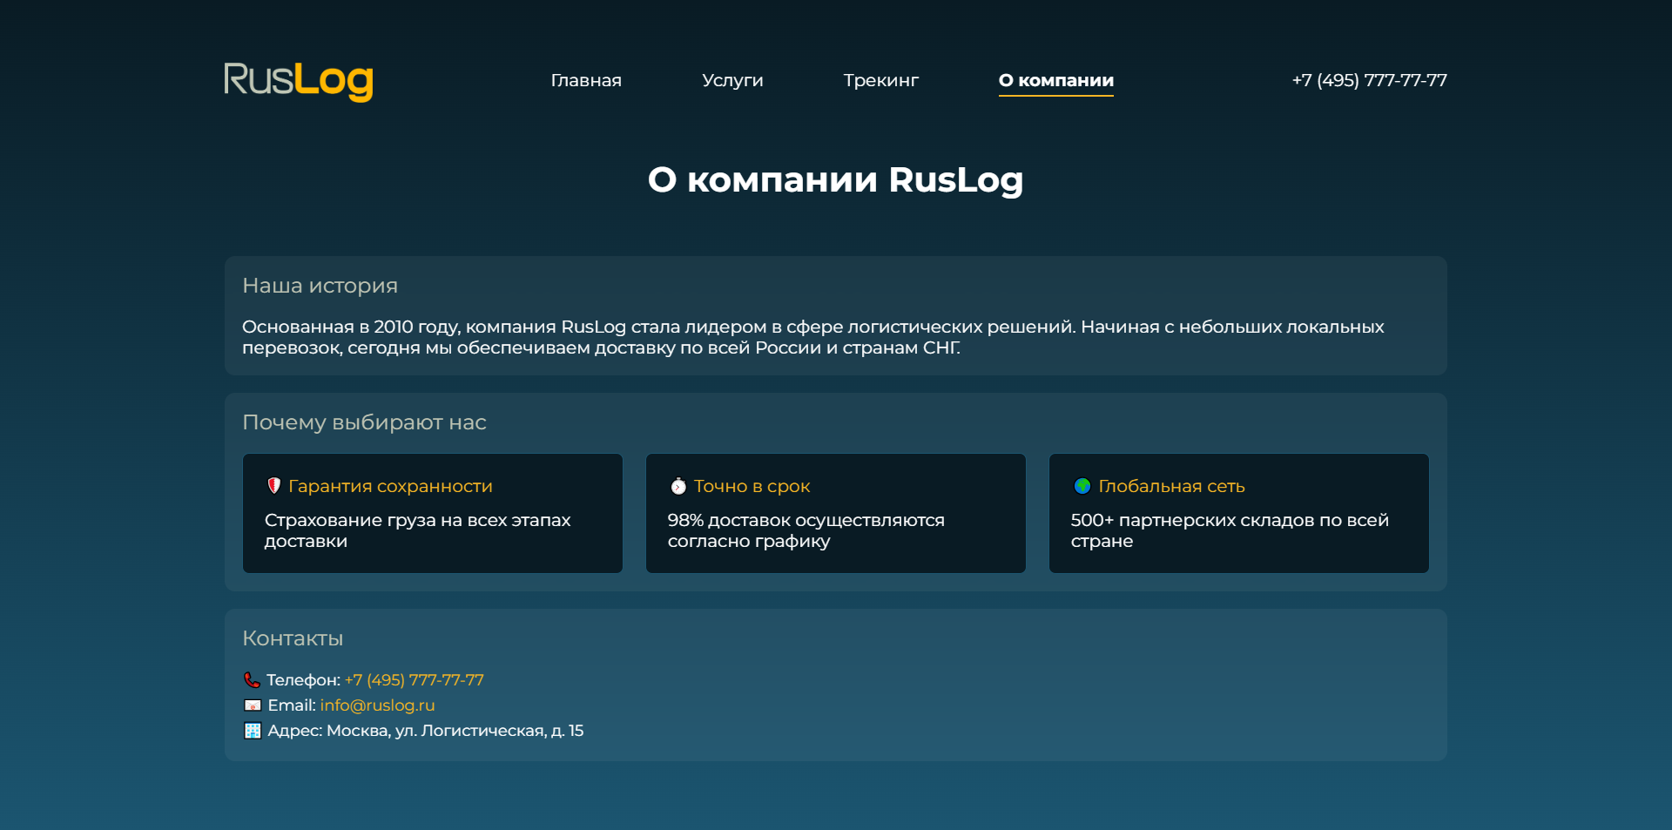

Приложение 1.д – Форма обратной связи

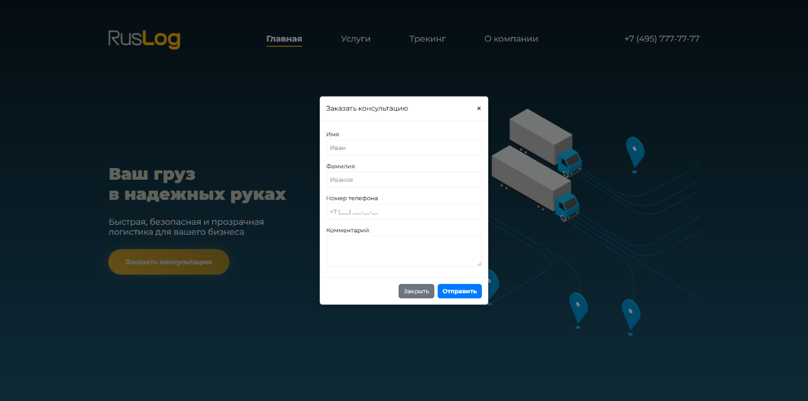

Приложение 2.а – index.html

<!DOCTYPE html>

<html lang="ru">

<head>

<meta charset="UTF-8">

<meta name="viewport" content="width=device-width, initial-scale=1.0">

<link rel="icon" href="../images/favicon.png" type="image/png">

<title>RusLog — Главная</title>

<link rel="stylesheet" href="../css/reset.css">

<link rel="stylesheet" href="../css/style.css">

</head>

<body>

<!-- Начало шапки сайта -->

<header class="header">

<div class="wrapper">

<div class="header__wrapper">

<!-- Логотип -->

<div class="header__logo">

<a href="index.html" class="header__logo-link">

<img src="../images/ruslog-logo.svg"

alt="RusLog - Логистическая компания"

class="header__logo-pic">

</a>

</div>

<!-- Навигация -->

<nav class="header__nav">

<ul class="header__list">

<li class="header__item">

<a href="index.html" class="header__link active">Главная</a>

</li>

<li class="header__item">

<a href="services.html" class="header__link">Услуги</a>

</li>

<li class="header__item">

<a href="tracking.html" class="header__link">Трекинг</a>

</li>

<li class="header__item">

<a href="about.html" class="header__link">О компании</a>

</li>

</ul>

</nav>

<a href="tel:+74957777777" class="header__number">+7 (495) 777-77-77</a>

</div>

</div>

</header>

<!-- Основной контент -->

<main class="main">

<section class="offer">

<div class="wrapper">

<!-- Текст оффера -->

<div class="offer__content">

<h1 class="offer__title">

Ваш груз<br>в надежных руках

</h1>

<h2 class="offer__subtitle">

Быстрая, безопасная и прозрачная логистика для вашего бизнеса

</h2>

<!-- Кнопка для открытия модального окна -->

<a href="#" class="button" id="openModal">Заказать консультацию</a>

</div>

<!-- Иллюстрация оффера -->

<div class="offer__art">

<img src="../images/main-art.png"

alt="Доставка грузов по России"

class="offer__art-img">

</div>

</div>

</section>

<!-- Модальное окно -->

<div id="myModal" class="modal">

<div class="modal-content">

<!-- Шапка модального окна -->

<div class="modal-header">

<h2>Заказать консультацию</h2>

<span class="close">&times;</span>

</div>

<!-- Основная часть с формой -->

<div class="modal-body">

<form id="contactForm">

<label for="firstName">Имя</label>

<input type="text"

id="firstName"

name="firstName"

placeholder="Иван" required />

<label for="lastName">Фамилия</label>

<input type="text"

id="lastName"

name="lastName"

placeholder="Иванов" required/>

<label for="tel">Номер телефона</label>

<input type="tel"

id="tel"

name="tel"

placeholder="+7 (___) ___-__-__" required/>

<label for="comment">Комментарий</label>

<textarea id="comment"

name="comment"

rows="3"

placeholder="Ваш комментарий">

</textarea>

</form>

</div>

<!-- Подвал модального окна -->

<div class="modal-footer">

<button id="closeBtn">Закрыть</button>

<button form="contactForm" type="submit">Отправить</button>

</div>

</div>

</div>

</main>

<!-- Подключение скриптов -->

<script src="../scripts/inputmask.min.js"></script>

<script src="../scripts/script.js"></script>

</body>

</html>

Приложение 2.б – services.html

<!DOCTYPE html>

<html lang="ru">

<head>

<meta charset="UTF-8">

<meta name="viewport" content="width=device-width, initial-scale=1.0">

<link rel="icon" href="../images/favicon.png" type="image/png">

<title>RusLog — Услуги</title>

<link rel="stylesheet" href="../css/reset.css">

<link rel="stylesheet" href="../css/style.css">

</head>

<body>

<!-- Начало шапки сайта -->

<header class="header">

<div class="wrapper">

<div class="header__wrapper">

<!-- Логотип -->

<div class="header__logo">

<a href="index.html" class="header__logo-link">

<img src="../images/ruslog-logo.svg"

alt="RusLog - Логистическая компания"

class="header__logo-pic">

</a>

</div>

<!-- Навигация -->

<nav class="header__nav">

<ul class="header__list">

<li class="header__item">

<a href="index.html" class="header__link">Главная</a>

</li>

<li class="header__item">

<a href="services.html" class="header__link active">Услуги</a>

</li>

<li class="header__item">

<a href="tracking.html" class="header__link">Трекинг</a>

</li>

<li class="header__item">

<a href="about.html" class="header__link">О компании</a>

</li>

</ul>

</nav>

<a href="tel:+74957777777" class="header__number">+7 (495) 777-77-77</a>

</div>

</div>

</header>

<!-- Основной контент -->

<main class="main">

<section class="services">

<div class="wrapper">

<h1 class="services__title">Что мы предлагаем?</h1>

<div class="wave"></div>

<div class="services__grid">

<div class="services__card">

<img src="../images/delivery.png" alt="Грузоперевозки" class="services__card__icon">

<h2 class="services__card__title">Грузоперевозки</h2>

<p class="services__card__description">

Организуем быструю и надёжную доставку грузов по всей стране</p>

</div>

<div class="services__card">

<img src="../images/tracking.png" alt="Трекинг" class="services__card__icon">

<h2 class="services__card__title">Трекинг</h2>

<p class="services__card__description">

Обеспечиваем круглосуточное отслеживание груза с максимальной точностью</p>

</div>

<div class="services__card">

<img src="../images/forwarding.png" alt="Экспедирование" class="services__card__icon">

<h2 class="services__card__title">Экспедирование</h2>

<p class="services__card__description">

Сопровождаем перевозки от оформления документов до контроля сроков доставки</p>

</div>

<div class="services__card">

<img src="../images/warehouse.png" alt="Складские услуги" class="services__card__icon">

<h2 class="services__card__title">Складские услуги</h2>

<p class="services__card__description">

Надежное хранение и управление запасами с использованием современных систем учета</p>

</div>

<div class="services__card">

<img src="../images/globe.png" alt="Международные перевозки" class="services__card__icon">

<h2 class="services__card__title">Международные перевозки</h2>

<p class="services__card__description">

Осуществляем доставку грузов по всему миру с учётом всех таможенных нюансов</p>

</div>

<div class="services__card">

<img src="../images/phone.png" alt="Консультации по логистике" class="services__card__icon">

<h2 class="services__card__title">Консультации по логистике</h2>

<p class="services__card__description">

Предлагаем рекомендации для оптимизации логистических процессов и снижения затрат</p>

</div>

</div>

<a href="#" class="button" id="openModal">Заказать консультацию</a>

</div>

</section>

<!-- Модальное окно -->

<div id="myModal" class="modal">

<div class="modal-content">

<!-- Шапка модального окна -->

<div class="modal-header">

<h2>Заказать консультацию</h2>

<span class="close">&times;</span>

</div>

<!-- Основная часть с формой -->

<div class="modal-body">

<form id="contactForm">

<label for="firstName">Имя</label>

<input type="text" id="firstName" name="firstName" placeholder="Иван" required />

<label for="lastName">Фамилия</label>

<input type="text" id="lastName" name="lastName" placeholder="Иванов" required/>

<label for="tel">Номер телефона</label>

<input type="tel" id="tel" name="tel" placeholder="+7 (___) ___-__-__" required/>

<label for="comment">Комментарий</label>

<textarea id="comment" name="comment" rows="3" placeholder="Ваш комментарий"></textarea>

</form>

</div>

<!-- Подвал с кнопками -->

<div class="modal-footer">

<button id="closeBtn">Закрыть</button>

<button form="contactForm" type="submit">Отправить</button>

</div>

</div>

</div>

</main>

<script src="../scripts/inputmask.min.js"></script>

<script src="../scripts/script.js"></script>

</body>

</html>

Приложение 2.в – tracking.html

<!DOCTYPE html>

<html lang="ru">

<head>

<meta charset="UTF-8">

<meta name="viewport" content="width=device-width, initial-scale=1.0">

<link rel="icon" href="../images/favicon.png" type="image/png">

<title>RusLog — Трекинг</title>

<link rel="stylesheet" href="../css/reset.css">

<link rel="stylesheet" href="../css/style.css">

</head>

<body>

<!-- Начало шапки сайта -->

<header class="header">

<div class="wrapper">

<div class="header__wrapper">

<!-- Логотип -->

<div class="header__logo">

<a href="index.html" class="header__logo-link">

<img src="../images/ruslog-logo.svg"

alt="RusLog - Логистическая компания"

class="header__logo-pic">

</a>

</div>

<!-- Навигация -->

<nav class="header__nav">

<ul class="header__list">

<li class="header__item">

<a href="index.html" class="header__link">Главная</a>

</li>

<li class="header__item">

<a href="services.html" class="header__link">Услуги</a>

</li>

<li class="header__item">

<a href="tracking.html" class="header__link active">Трекинг</a>

</li>

<li class="header__item">

<a href="about.html" class="header__link">О компании</a>

</li>

</ul>

</nav>

<a href="tel:+74957777777" class="header__number">+7 (495) 777-77-77</a>

</div>

</div>

</header>

<!-- Основной контент -->

<main class="main tracking">

<section class="tracking">

<div class="wrapper">

<h1 class="tracking-title">Отследить отправление</h1>

<!-- Форма трекинга -->

<form class="tracking-form" id="trackingForm">

<input type="text"

class="tracking-input"

placeholder="Введите трек-номер (например, RL123456789RU)"

pattern="RL\d{9}RU"

required>

<button type="submit" class="button">Найти</button>

</form>

</div>

</section>

</main>

<script src="../scripts/inputmask.min.js"></script>

<script src="../scripts/script.js"></script>

</body>

</html>

Приложение 2.г – about.html

<!DOCTYPE html>

<html lang="ru">

<head>

<meta charset="UTF-8">

<meta name="viewport" content="width=device-width, initial-scale=1.0">

<link rel="icon" href="../images/favicon.png" type="image/png">

<title>RusLog — О компании</title>

<link rel="stylesheet" href="../css/reset.css">

<link rel="stylesheet" href="../css/style.css">

</head>

<body>

<!-- Начало шапки сайта -->

<header class="header">

<div class="wrapper">

<div class="header__wrapper">

<!-- Логотип -->

<div class="header__logo">

<a href="index.html" class="header__logo-link">

<img src="../images/ruslog-logo.svg"

alt="RusLog - Логистическая компания"

class="header__logo-pic">

</a>

</div>

<!-- Навигация -->

<nav class="header__nav">

<ul class="header__list">

<li class="header__item">

<a href="index.html" class="header__link">Главная</a>

</li>

<li class="header__item">

<a href="services.html" class="header__link">Услуги</a>

</li>

<li class="header__item">

<a href="tracking.html" class="header__link">Трекинг</a>

</li>

<li class="header__item">

<a href="about.html" class="header__link active">О компании</a>

</li>

</ul>

</nav>

<a href="tel:+74957777777" class="header__number">+7 (495) 777-77-77</a>

</div>

</div>

</header>

<!-- Основной контент -->

<main class="main about">

<section class="about">

<div class="wrapper">

<h1 class="about-title">О компании RusLog</h1>

<div class="about-content">

<!-- Блок с историей -->

<div class="about-block">

<h2>Наша история</h2>

<p>Основанная в 2010 году, компания RusLog стала лидером в сфере логистических решений.

Начиная с небольших локальных перевозок, сегодня мы обеспечиваем доставку по всей России

и странам СНГ.</p>

</div>

<!-- Блок с преимуществами -->

<div class="about-block advantages">

<h2>Почему выбирают нас</h2>

<div class="advantages-grid">

<div class="advantage-card">

<h3>🛡️ Гарантия сохранности</h3>

<p>Страхование груза на всех этапах доставки</p>

</div>

<div class="advantage-card">

<h3>⏱️ Точно в срок</h3>

<p>98% доставок осуществляются согласно графику</p>

</div>

<div class="advantage-card">

<h3>🌍 Глобальная сеть</h3>

<p>500+ партнерских складов по всей стране</p>

</div>

</div>

</div>

<!-- Блок с контактами -->

<div class="about-block contacts">

<h2>Контакты</h2>

<div class="contacts-info">

<p>📞 Телефон: <a href="tel:+74957777777">+7 (495) 777-77-77</a></p>

<p>📧 Email: <a href="mailto:info@ruslog.ru">info@ruslog.ru</a></p>

<p>🏢 Адрес: Москва, ул. Логистическая, д. 15</p>

</div>

</div>

</div>

</div>

</section>

</main>

<!-- Подключение скриптов -->

<script src="../scripts/script.js"></script>

</body>

</html>

Приложение 2.д – style.css

/* Подключение шрифтов Montserrat */

@font-face {

font-display: swap;

font-family: 'Montserrat';

font-style: normal;

font-weight: 400;

src: url('../fonts/montserrat-v29-cyrillic_latin-regular.woff2') format('woff2');

}

@font-face {

font-display: swap;

font-family: 'Montserrat';

font-style: normal;

font-weight: 700;

src: url('../fonts/montserrat-v29-cyrillic_latin-700.woff2') format('woff2');

}

@font-face {

font-display: swap;

font-family: 'Montserrat';

font-style: normal;

font-weight: 900;

src: url('../fonts/montserrat-v29-cyrillic_latin-900.woff2') format('woff2');

}

/* Основные стили для страницы */

html{

box-sizing: border-box;

}

*,*::before,*::after{

box-sizing: inherit;

}

/* Стили для body */

body{

margin: 16px;

font-family: 'Montserrat';

font-style: normal;

font-size: 20px;

line-height: 1.2;

font-weight: 400;

color: white;

background: linear-gradient(180deg, #091b24 0%, #1b5570 100%) no-repeat;

background-size: cover;

background-attachment: fixed;

}

.wrapper{

max-width: 1404px;

margin: 0 auto;

}

/* Стили шапки */

.header{

background-color: transparent

}

.header__wrapper{

display: flex;

align-items: center;

justify-content: space-between;

padding-top: 56px;

}

/* Стили навигации */

.header__list{

display: flex;

}

.header__item{

margin-right: 92px;

}

.header__item:last-child{

margin-right: 0;

}

.header__link{

color:white;

text-decoration: none;

white-space: nowrap;

}

.header__link:hover, .header__link:focus{

opacity: .8;

}

.header__link:active{

opacity: .6;

}

/* Стили для активной ссылки */

.header__link.active {

font-weight: 700;

}

.header__link.active::after {

content: "";

display: block;

margin: 5px auto 0;

width: 100%;

height: 2px;

background-color: #f7b625;

}

.header__number{

color: white;

text-decoration: none;

}

.header__number::after{

content: "";

display: block;

margin: 5px auto 0;

width: 100%;

height: 2px;

background-color: transparent

}

.header__number:hover{

opacity: 0.8;

}

.header__number:active{

opacity: 0.6;

}

/* Стили оффера */

.offer .wrapper {

display: grid;

grid-template-columns: 1fr 1fr;

align-items: center;

padding: 125px 0;

}

.offer__title{

font-weight: 900;

font-size: 40px;

color: #c0c5b4;

max-width: 422px;

margin-bottom: 30px;

}

.offer__subtitle{

max-width: 370px;

margin-bottom: 30px;

}

.button{

display: inline-block;

font-family: 'Montserrat';

border-radius: 30px;

padding: 20px 40px;

box-shadow: 0 0 25px 0 rgba(247, 182, 37, 0.25);

background: linear-gradient(45deg, #f7b625 0%, #c4911d 100%);

text-decoration: none;

color: white;

font-weight: 700;

font-size: 16px;

transition: transform 0.3s ease;

border: none;

}

.button:hover, .button:focus{

opacity: .8;

}

.button:active{

opacity: .6;

transform: translateY(2px);

}

.offer__art{

margin-top: 0px;

}

/* Стили страницы "Услуги" */

.services {

color: #fff;

text-align: center;

}

.services__title{

font-weight: 700;

font-size: 40px;

margin-top: 64px;

margin-bottom: 64px;

}

.services__grid {

display: grid;

grid-template-columns: repeat(3, 1fr);

grid-template-rows: repeat(2, auto);

gap: 0px;

margin: 0 auto;

}

.services__card {

padding: 32px;

border-radius: 8px;

transition: transform 0.3s ease;

}

.services__card__icon {

width: 80px;

margin-bottom: 20px;

filter: drop-shadow(0 4px 8px rgba(0, 0, 0, 0.2));

}

.services__card__title {

font-size: 24px;

margin-bottom: 10px;

font-weight: 700;

color: #e4bb54;

}

.services__card__description {

font-size: 16px;

margin-bottom: 20px;

}

.services__card:hover {

transform: scale(1.1);

}

/* Стили модального окна */

.modal {

visibility: hidden;

position: fixed;

z-index: 1000;

left: 0;

top: 0;

width: 100%;

height: 100%;

background-color: rgba(0,0,0,0.5);

opacity: 0;

transition: opacity 0.3s ease, visibility 0.3s ease;

display: flex;

justify-content: center;

align-items: center;

}

.modal.show{

visibility: visible;

opacity: 1;

}

/* Стили контейнера модального окна */

.modal-content {

background-color: #fff;

width: 400px;

border-radius: 6px;

box-shadow: 0 5px 15px rgba(0,0,0,0.3);

display: flex;

flex-direction: column;

overflow: hidden;

transform: translateY(-20px);

transition: transform 0.3s ease;

}

.modal.show .modal-content {

transform: translateY(0px);

}

/* Шапка модального окна */

.modal-header {

display: flex;

align-items: center;

justify-content: space-between;

padding: 15px;

border-bottom: 1px solid #eee;

color: black;

}

.modal-header h2 {

margin: 0;

font-size: 16px;

}

/* Кнопка-крестик */

.close {

font-size: 24px;

cursor: pointer;

}

/* Основная часть (тело) модального окна */

.modal-body {

padding: 15px;

}

/* Стили для формы */

.modal-body label {

display: block;

margin: 8px 0 4px;

font-weight: 400;

color: black;

font-size: 14px;

}

.modal-body input[type="text"],

.modal-body input[type="tel"],

.modal-body textarea {

width: 100%;

padding: 8px;

margin-bottom: 10px;

box-sizing: border-box;

font-family: 'Montserrat';

font-size: 16px;

border: 1px solid #eee;

border-radius: 6px;

}

input::placeholder,

textarea::placeholder{

font-size: 14px;

font-family: 'Montserrat';

}

.modal-body textarea {

resize: vertical;

}

/* Подвал с кнопками */

.modal-footer {

display: flex;

justify-content: flex-end;

align-items: center;

padding: 15px;

border-top: 1px solid #eee;

}

.modal-footer button {

padding: 8px 12px;

margin-left: 8px;

cursor: pointer;

}

#closeBtn {

background-color: #6c747e;

color: white;

border: 0;

border-radius: 6px;

font-family: 'Montserrat';

font-size: 14px;

}

#closeBtn:hover {

opacity: 0.8;

}

#closeBtn:active {

opacity: 0.6;

}

.modal-footer button[type="submit"] {

background-color: #007AFF;

color: #fff;

border: 0;

border-radius: 6px;

font-family: 'Montserrat';

font-weight: 600;

font-size: 14px;

}

.modal-footer button[type="submit"]:hover {

opacity: 0.8;

}

.modal-footer button[type="submit"]:active {

opacity: 0.6;

}

/* Стили для страницы трекинга */

.tracking {

text-align: center;

}

.tracking-title {

font-weight: 700;

font-size: 40px;

margin-top: 64px;

margin-bottom: 64px;

}

.tracking-form {

max-width: 600px;

margin: 0 auto;

display: flex;

gap: 15px;

}

.tracking-input {

flex: 1;

padding: 15px 25px;

border: 1px solid #f7b625;

border-radius: 30px;

background: rgba(255,255,255,0.1);

font-family: 'Montserrat';

color: white;

font-size: 16px;

}

/* Стили страницы "О компании" */

.about-title {

text-align: center;

font-weight: 700;

font-size: 40px;

margin-top: 64px;

margin-bottom: 64px;

}

.about-block {

background: rgba(255,255,255,0.05);

border-radius: 12px;

padding: 20px;

margin-bottom: 20px;

backdrop-filter: blur(10px);

}

.about-block h2 {

color: #c0c5b4;

font-size: 24px;

margin-bottom: 20px;

}

.advantages-grid {

display: grid;

grid-template-columns: repeat(auto-fit, minmax(280px, 1fr));

gap: 25px;

}

.advantage-card {

background: #091b24;

padding: 25px;

border-radius: 8px;

border: 1px solid #1b5570;

transition: transform 0.3s ease;

}

.advantage-card:hover {

transform: translateY(-5px);

}

.advantage-card h3 {

color: #f7b625;

margin-bottom: 15px;

font-size: 20px;

}

.contacts-info {

font-size: 18px;

line-height: 1.6;

}

.contacts-info a {

color: #f7b625;

text-decoration: none;

}

.contacts-info a:hover {

text-decoration: underline;

}

Приложение 2.е – script.js

// Получаем необходимые элементы

const openModalBtn = document.getElementById('openModal');

const modal = document.getElementById('myModal');

const closeIcon = document.querySelector('.close');

const closeBtn = document.getElementById('closeBtn');

const contactForm = document.getElementById('contactForm');

// Открытие модального окна по клику на кнопку "Заказать консультацию"

if (openModalBtn) {

openModalBtn.addEventListener('click', () => {

modal.classList.add('show');

});

}

// Закрытие модального окна при клике на крестик

if (closeIcon) {

closeIcon.addEventListener('click', () => {

modal?.classList.remove('show');

});

}

// Закрытие модального окна при клике на кнопку "Закрыть"

if (closeBtn) {

closeBtn.addEventListener('click', () => {

modal?.classList.remove('show');

});

}

// Закрытие модального окна при клике на подложку

if (modal) {

window.addEventListener('click', (e) => {

if (e.target === modal) {

modal.classList.remove('show');

}

});

}

// Обработка отправки формы

if (contactForm) {

contactForm.addEventListener('submit', (e) => {

e.preventDefault();

alert('Форма отправлена!');

modal?.classList.remove('show');

e.target.reset();

});

}

// Инициализация маски для поля ввода номера телефона

document.addEventListener('DOMContentLoaded', function() {

var phoneInput = document.getElementById("tel");

if (phoneInput) {

Inputmask("+7 (999) 999-99-99").mask(phoneInput);

}

});